大阪府立砂川厚生福祉センター

死亡事故検証会議 報告書

令和６年４月

大　阪　府

目　　　　次

|  |  |
| --- | --- |
| はじめに  　１　大阪府立砂川厚生福祉センターについて　　　・・・・・・・・・・・・  　２　強度行動障がいについて  　３　砂川センターいぶきにおける支援について　　・・・・・・・・・・・・  ４　事故の概要　　　　　　　　　　　　　　　　・・・・・・・・・・・・  ５　事故後の大阪府の主な対応　　　　　　　　　・・・・・・・・・・・・  　６　死亡事故検証会議について　　　　　　　　　・・・・・・・・・・・・  　７　検証会議での議論　　　　　　　　　　　　　・・・・・・・・・・・・  　　(1)個別性の高い強度行動障がい者への支援に必要な各種業務マニュアルについて  　　(2)砂川センターいぶきの職員体制や支援スキル向上の取組について  　　(3)砂川センターの施設設備について  　８　再発防止に向けた取組　～具体的な方策～　　・・・・・・・・・・・・  　　(1)各種業務マニュアルのやむを得ない緊急時の対応の明確化について  　　(2)やむを得ない緊急時の支援力強化について（職員への情報共有・注意喚起、具体的な支援方法の周知徹底等）  　　(3)職員体制の工夫や夜間連携体制の強化  　　(4)施設設備について  　　(5)ＰＤＣＡサイクルの徹底（再発防止プロジェクトチームの設置）    おわりに　　　　　　　　　　　　　　　　　　　　・・・・・・・・・・・・  参考資料　　　　　　　　　　　　　　　　　　　　・・・・・・・・・・・・  　①　大阪府立砂川厚生福祉センター死亡事故検証会議 設置要綱  　②　砂川厚生福祉センターいぶきの支援パンフレット | P２  P３  P４  P４  P４  P５  P９  P11  P12 |

はじめに

令和５年５月２３日（火）、大阪府立砂川厚生福祉センター「いぶき」に入所中の利用者が、自傷行為の後意識不明となり、同月２６日（金）に救急搬送先の病院で亡くなるという事故が発生しました。

亡くなられたご利用者様とご遺族様に衷心から哀悼の意を捧げます。

大阪府としては、今回のできごとを重く受けとめ、今後同じような重大な事故が起きないよう、発生要因の分析や障がい特性に応じた支援方法等の点検・検証を行い、必要な再発防止策を検討することとしました。

　検討にあたっては、施設の所管課である大阪府福祉部障がい福祉室地域生活支援課が事務局となり、有識者や弁護士等の第三者の視点からのご見解やご意見もいただきながら、事故の要因を探り、再発防止策をまとめました。

　これらの再発防止策に着実に取り組んでいくことで信頼回復に努め、二度と同じような事故が起きないよう、安心・安全な支援に一層努力を重ねてまいります。

１.大阪府立砂川厚生福祉センターについて

　大阪府立砂川厚生福祉センター（以下「砂川センター」という。）は、障害者総合支援法に基づく障がい福祉サービスを行う施設である。強度行動障がい支援を行う「いぶき」と、社会関係障がい支援[[1]](#footnote-1)を行う「つばさ」の２つの障害者支援施設を運営している。

　「いぶき」は、平成８年度に開所し、平成２４年度より自閉症や重度・最重度の知的障がいがあり、強度行動障がいの状態を示す人の支援に特化した施設として運営している。施設での支援を通じて行動変容を図り、本人に合った地域生活移行をめざす通過型施設である。

定員は４０名（男性２７名、女性１３名）で、４つの生活棟にわかれて生活介護と施設入所支援のサービスを提供している。利用者の障がい特性に応じ、小ユニット制、完全個室といった生活環境の設定を行い、行動障がいの状態改善のための専門的プログラムの提供などの支援を行っている。利用者の支援の必要性を示す障がい支援区分[[2]](#footnote-2)の平均は5.8となっており、日中は分かりやすく環境調整された空間の中で、軽作業だけではなく体を動かす活動など利用者一人ひとりの特性に合った支援プログラムを実施している。

職員数は、令和５年４月時点で、管理者を含め５５名。すべて常勤職員で利用者の支援に携わっている。日勤と夜勤の２交代制で支援している。

２.強度行動障がいについて

強度行動障がいとは、直接的他害（噛みつき、頭突き等）や、間接的他害（睡眠の乱れ、同一性の保持等）、自傷行為等が通常考えられない頻度と形式で出現し、その養育環境では著しく処遇の困難なものであり、行動的に定義される。家庭にあって通常の育て方をし、かなりの養育努力があっても著しい処遇困難が持続している状態を言う。（１９８９年行動障害児（者）研究会）

強度行動障がいという用語は、医学的な診断に基づくものではなく、特別な支援と配慮を必要とする状態を指し、行政や福祉分野において用いられる用語である。

国の検討会では、以下の通り、強度行動障がい者への支援の現状が報告されている。（「強度行動障害を有する者の地域支援体制に関する検討会」報告書 令和５年３月30日より抜粋）

・強度行動障害にはさまざまな状態像が含まれているが、強い自傷や他害、破壊などの激しい行動を示すのは重度・最重度の知的障害を伴う自閉スペクトラム症の方が多く、自閉スペクトラム症と強度行動障害は関連性が高いと言われている。自閉スペクトラム症は発達早期に存在する脳機能の違いであり、社会性の特性、コミュニケーションの特性、想像力の特性、感覚の特性等の特徴が見られる。こうした脳機能の違いに由来する特性に合わせた関わりや環境がないことで、日々の生活に強いストレスを感じることや、見通しが持てずに強い不安を感じる状態が続くことが要因となり、強度行動障害の状態になりやすい。

・WHO によって平成13 年に採択されたICF（国際機能分類）では「障害」の背景因子について、個人因子と環境因子という観点から説明されている。ICF における環境因子とは「物的環境や社会的環境、人々の社会的な態度による環境の特徴が持つ促進的あるいは阻害的な影響力」とされ、強度行動障害を有する者への支援にあたっても、知的障害や自閉スペクトラム症の特性など個人因子と、どのような環境のもとで強度行動障害が引き起こされているのか環境因子もあわせて分析していくことが重要となる。こうした個々の障害特性をアセスメントし、強度行動障害を引き起こしている環境要因を調整していくことが強度行動障害を有する者への支援において標準的な支援である。

・一方、それぞれの支援者が独自の方法で関わることにより、支援の方法に統一性がなくなり、強度行動障害を有する者の混乱を招くことがある。そのため、事業所内で標準的な支援を一貫して提供するために「支援手順書」を活用し、関わり方や支援を統一して提供することが重要となる。その際、同一の利用者に対する関わり方や支援は事業所間でも統一するよう連携する必要がある。

・障害福祉サービスによる支援にあたって、強度行動障害について、サービスを受ける際に行う障害支援区分の調査で把握する「行動関連項目」を用いて判定し、24点中10 点以上となる者に対して、支援の対象としたり、一定の体制や対応を求めた上で報酬上で特別の加算が設定されるなど、手厚い支援の提供が進められている。

・強度行動障害を有する者への支援は高い支援スキルが求められているが、状態の改善が順調に進むとは限らないという意味でも難しい支援である。

３.砂川センターいぶきにおける支援について

　砂川センターいぶきでは、多くの利用者が最重度の知的障がいかつ強度な行動障がいを示しており、極めて専門性や個別性の高い支援が求められるため、小集団による生活や活動を基本とし、行動特性の理解や自閉症の特性に基づいた支援を行っている。具体的には、標準的な支援を一貫して提供するために、利用者個人ごとに支援手順書や個別支援マニュアルを作成し、TEACCH[[3]](#footnote-3)の考え方を取り入れた個々の特性に合わせた生活全般の構造化（見通しが持てるよう次の行動等をイラストで可視化）や個別活動プログラム（自立活動の設定）、PECSによるコミュニケーション支援、感覚統合やスヌーズレンの実施などが挙げられる[[4]](#footnote-4)。

効果的な支援を行えば、利用者の行動が即座に改善するという性質のものではないため、チームによる一貫した支援を継続的に行っている。

４.事故の概要

　本事故に関しては、個人情報保護の観点と合わせて、現在も刑事事件としての取扱いが継続していることから、その詳細は控えるが、主な概要は以下のとおりである。

令和５年５月２３日（火曜日）８時１５分頃から利用者（20代男性）に居室内で数回、各数秒間、壁に頭を打ちつける等の自傷行為があり、その都度、職員が確認と声かけを行っていたところ、８時４０分頃に自傷行為が治まった。

それ以降、職員は８時５０分頃まで２、３分間隔で確認と声掛けを続けた。

９時５分頃、職員が当該利用者の被っていた毛布を取ったところ、意識不明の状態であったため、救急車を要請した。当該利用者は、泉佐野市内の病院に救急搬送され、手術を受けた。その後、意識不明の状態が続いていたが、５月２６日（金曜日）未明に亡くなられた。

５．事故後の大阪府の主な対応

　発生要因の分析や再発防止策を検討するため、第三者の専門家による「大阪府立砂川厚生福祉センター死亡事故検証会議」を設置することとした。

尊い命が失われた事実を真摯に受け止め、二度とこのような重大事故を起こさないよう、職員一丸となって再発防止策にたゆまず取り組んでいくことが大阪府の責務と考えている。

６．死亡事故検証会議について

（１）検証の目的

　　本死亡事故について、発生要因の分析や障がい特性に応じた支援方法等の点検・検証を行い、必要な再発防止策について、第三者の専門家による意見交換をするため、死亡事故検証会議（以下「検証会議」という。）を設置した。なお、本検証会議は、関係者の処罰や批判、責任追及を目的とするものではない。

（２）検証の方法

　　検証会議は、次に掲げる事項を所掌する。

①事故の発生要因の分析、障がい特性に応じた支援方法等の点検・検証、及び必要な再発防止策についての意見交換

②その他目的に照らし必要な事項

検証会議は、砂川センターの第三者委員、弁護士、有識者等により構成するものとする。検証会議に、構成員の互選による座長１名を置くものとする。

検証会議は、大阪府が招集する。座長は、検証会議の議事進行を行う。座長は、必要に応じて、構成員以外の関係者等の出席を求めることができる。検証会議は、利用者の氏名、年齢、生活歴、障がいの状況等個人のプライバシーに関する情報が把握された中で、より専門的な見地から助言等意見を聴くこととなるため、非公開とする。検証会議に参加する者は、検証会議で知り得た情報を他に漏らしてはならない。また、検証会議終了後も同様とする。

検証会議の事務局は、大阪府福祉部障がい福祉室地域生活支援課が担当する。

**７.検証会議での議論**

　検証会議では、事故当日の経過や対応の背景等の他、砂川センターにおける強度行動障がいに対する支援の考え方や方法等についても事務局及び砂川センターからの報告を基に議論が行われた。議論内容については、個人情報保護等の観点から、その詳細は差し控えるが、主な議論は以下のとおりである。

（１）個別性の高い強度行動障がい者への支援に必要な各種業務マニュアルについて

①身体拘束・行動制限防止マニュアル

＜令和５年５月時点の状況＞

砂川センターでは、『大阪府立砂川厚生福祉センター職員のサ－ビス理念（倫理綱領）及び行動指針（行動規範）』に基づき利用者の権利擁護を第一に捉えた支援を常に心掛け、「障害者福祉施設等における障害者虐待の防止と対応の手引き」（厚生労働省）に基づき、「身体拘束・行動制限防止マニュアル」を策定し、身体拘束や行動制限を原則的に禁止し、やむを得ず行動を制限・制止するにあたっても利用者のストレス状況を考慮したうえで、周りの利用者の安全を確保しながら落ち着きを取り戻してもらうよう、間接的に刺激をコントロールする方法として、一定時間居室を施錠する方法で行動制限を行うという運用がなされている。

これは、自傷行為等の不穏な状態の時に、羽交い絞め等の身体を抑えての制止は利用者にとって不安や恐怖、怒り等が引き起こされる体験であり、より不穏な状態を助長しかねないとして、興奮が落ち着くまでは距離をとって見守り支援を行うことが、本人や周囲の人の安全確保という側面からも有効であるとの考えによる[[5]](#footnote-5)。

砂川センターの「身体拘束・行動制限防止マニュアル」では、国の「虐待の防止と対応の手引き」に則り、「やむを得ず身体拘束を行う場合の３要件」として、切迫性、非代替性、一時性を基本原則として定め、支援の工夫のみでは十分に対応できない、一時的な事態に限定して慎重に判断することしている。

また、やむを得ず身体拘束・行動制限を行うときの手続きとして、(1)あらかじめ当該利用者の支援会議において組織として慎重に検討・決定すること、(2)個別支援計画への記載、(3)本人や家族等への十分な説明と同意、(4)必要な事項の記録、(5)行動制限検証会議の実施が必要と定めている。

これらの手続きを経て、やむを得ず身体拘束・行動制限を行う上での留意点としては、利用者の行動の持つ意味、原因を分析し、十分に対応方法を検討した上で、緊急やむを得ない場合にのみ身体拘束・行動制限を行うことや職員個人の判断で絶対に行わず、組織で判断した当該利用者の行動制限実施確認書に基づいて行動制限を行うこと等を定めており、極めて限定的に、慎重に判断すべき取扱いとされている。

また、これらのマニュアルに基づき、虐待防止・権利擁護の観点から適切に施設運営が行われているかを検証するため、砂川センターでは所長を委員長とする権利擁護委員会を組織し、行動制限を行った際の検証会議や虐待防止のための職員研修の実施等、利用者の権利擁護や意思決定を尊重するための取り組みを進めている。

**＜再発防止に向けての課題＞**

砂川センターでは、国の強度行動障がい支援者養成研修の資料等で示されている標準的な支援方針[[6]](#footnote-6)に基づき、不穏状態にならないための未然防止の観点から支援手法や支援環境の向上に日々試行錯誤を重ねて取り組んでおり、やむを得ず身体拘束・行動制限をする場合の取扱いについては極めて限定的で慎重に判断すべき事柄として取扱っている。

一方、予測不可能な突発的な状況が発生した際の身体拘束・行動制限にかかる具体的な判断基準や対応方法等については、国の「虐待の防止と対応の手引き」等では示されておらず、また、砂川センターにおける不穏状態への対応としては、興奮をより助長させることのないよう、落ち着くような声掛けや距離をとっての見守り支援を原則としていたことから、敢えて明確化してこなかった。

身体拘束・行動制限を緊急やむを得ない場合に限定することは権利擁護上、重要ではあるが、同時に利用者の安全配慮の観点も重要であり、再発防止の観点からは、突発的な状況に対応するためにも、やむを得ず身体拘束・行動制限が必要な場合の明確な判断基準や対応方法等をセンター全体で検討していく必要がある。特に今回の事故のように、断続的に数回、各数秒間の自傷行為があった場合等、支援の現場だけでは身体拘束・行動制限の必要性の判断が難しい場合があるため、特に頭部への自傷行為に限定する等、自傷部位や時間、回数等のやむを得ず身体拘束・行動制限する場合の明確な基準づくりについて、利用者家族等の同意も得ながら取り組んでいく必要がある。また、国に対してもそういった指針を示すよう働きかけていくことも一つの方法と考えられる。

②個別に作成する各種支援マニュアル

＜令和５年５月時点の状況＞

砂川センターでは、障害者総合支援法等で作成が義務付けられている個別支援計画の他に、利用者それぞれの障がい特性に対応した支援を複数のセンター職員が一貫して提供するために、利用者ごとに生活歴等をまとめたプロフィール表や利用者の障がい特性や状態像、留意点等をまとめた個別支援マニュアル及び支援手順書等を作成し、情報共有の上、チームで一貫した支援を提供している。

法令上、個別支援計画の作成にあたっては、サービス管理責任者が当該利用者に関わっている担当者等を招集して会議を開き、アセスメント[[7]](#footnote-7)に基づき、具体的な支援内容等について意見を求めることが義務付けられており、その内容について、利用者又はその家族に対して説明し、文書により利用者の同意を得なければならないとされている。また、少なくとも６か月に１回以上、計画の実施状況の把握を行い、必要に応じて計画の変更を行うとされており、その際はモニタリング会議にて家族等に同意を得ることとされている[[8]](#footnote-8)。砂川センターにおいても個別支援計画の作成及び見直しにあたっては、丁寧に関係者からの意見や利用者・家族等の要望を聴取している。

検証会議では、事故当事者の成育歴や砂川センターに入所後の支援経過等について記載されている個別支援マニュアル等も共有の上、議論を進めた。強度行動障がいという特性上、極めて個別性の高い支援を一貫して提供するためには、砂川センターで作成している個別の支援マニュアルは必要であり、日頃から個別に自傷行為等に至る要因を丁寧に観察・分析し、自傷行為等に至らないような支援の検証を手厚くしていくことが重要である。

**＜再発防止に向けての課題＞**

一方で、自傷行為のある利用者の個別支援マニュアルには「自傷行為時の留意点」に関する記載があるものの、基本的には本人が落ち着くための声掛けや距離をとっての見守り支援が原則であるため、自傷行為時の身体的な制止方法等については明記されていない。

落ち着きを取り戻すための声掛けや見守り支援については、自傷行為への対応として標準的な支援方法として定着しているものの、重大事故の再発防止という観点からは、センター全体として緊急案件を見極める基準や自傷行為時の身体的な対応方法等についても明確にした上で、利用者ごとに平時から職員間でシミュレーションを行う等検討の上、具体的に記載し、共有を図ることも必要ではないか。

（２）砂川センターいぶきの職員体制や支援スキル向上の取組について

＜令和５年５月時点の状況＞

砂川センターいぶきの施設運営に際しては、「大阪府指定障害者支援施設の指定並びに人員、設備及び運営に関する基準を定める条例」及び同条例施行規則に定める基準以上の人員を配置し、日勤と夜勤の２交代制で２４時間３６５日の利用者の支援に従事している。

|  |  |  |  |  |  |
| --- | --- | --- | --- | --- | --- |
|  | 管理者 | サービス管理責任者 | 医師 | 看護職員 | 生活支援員 |
| 配置基準 | １名 | １名以上 | 必要な数 | １名以上 | １４名以上 |
| 砂川センター  運営規程 | １名 | １名 | ２名 | ２名 | ５２名 |

今回の事故は夜勤者の時間帯に発生しており、事故が起こった生活棟には夜勤者が２名で、緊急時には他棟からの応援を求める体制になっている。

普段からの職員の支援スキル向上の取組としては、新規採用職員と転入職員には必ず強度行動障がい支援者養成研修等を受講させ、棟支援会議等でヒヤリハット事例を共有の上、注意喚起を促したり、センター内の先輩職員や外部の有識者が講師となり支援スキル向上のための研修を行う等、人材育成に取り組んでいる。

また、府立施設の役割として、平成27年度から大阪府強度行動障がい支援者養成研修（実践研修）を事務局として実施[[9]](#footnote-9)する等、強度行動障がい者を支援する人材の育成など、地域の支援力の向上に取り組んでいる。

　　更に、砂川センターでは、視覚化・構造化といった行動障がいの標準的な支援を継続しても状態の安定が見込まれない重度かつ支援が困難な一定層の強度行動障がいを有する者を多く支援しており、そういう方々への支援方法を検討する上での視点や考え方はこれまで体系立ったものがなかったことから、令和元年度より外部の専門家も交えて検討を行ってきた[[10]](#footnote-10)。

**＜再発防止に向けての課題＞**

砂川センターの人員配置は法令基準を満たしているものの今回の事故が起こった時間帯は、起床時の排泄対応や朝食支援、利用者同士のトラブルの対応、支援記録の作成等、複数の支援業務を並行して行わなければならない忙殺される時間帯であったため、再発防止の観点からは、その時間帯の勤務体制の工夫や他棟からの応援体制が上手く機能するよう検討する必要がある。

また、一貫した支援が提供できるよう、情報共有、研修などの自己研鑽、更なる支援スキル向上の仕組みとして、知見を広げ高めるために外部からの専門家を招いた研修会や事例検討会等をより充実させることも有効だと考える。

（３）砂川センターの施設設備について

＜令和５年５月時点の状況＞

砂川センターいぶきは平成７年に建てられ、平成２４年に強度行動障がいの状態を示す人の支援に特化した施設に再編され、その際に施設設備についても、ある程度刺激が遮断できる防音に配慮した改修や自傷行為等に備えてダメージが少なくすむよう壁や床に緩衝材やクッションフロアを入れ込み、扉蹴り等の物壊しへの対応として丈夫な扉への改修をしているが、建物の構造そのものは、他利用者との接触や生活音等を完全に遮断できるようなものにはなっていない。

また、防犯の観点から砂川センターの敷地外に向けて侵入者防止のため防犯カメラを設置しているものの、生活棟には個人情報保護の観点から見守りカメラは設置していなかった。

**＜再発防止に向けての課題＞**

強度行動障がいを有する者への支援では、環境調整が非常に重要であるが、障害者支援施設においては、それぞれの障がい特性に見合った環境を提供することが難しい場合がある。

砂川センターでは、他利用者の居室入り込みや扉蹴り・叫び声等の音を遮断するためのエリアを仕切る扉を設置したところ、一定、問題行動は減少するものの限界があり、完全に他利用者との関わりを遮断できる施設構造になっていないことがストレスを助長させているのではないかとの観点から、当面の取組みとしては、自傷行為がある利用者の居室を緩衝材仕様にする改修等を優先すべきではあるが、再発防止という観点では、先進事例等を参考にして根本的に環境要因に配慮した施設構造に整備していくことも必要である。

また、これまで個人情報保護の観点から設置されていなかった見守りカメラについても、利用者の様子の把握や支援の状況確認、また、事故等が生じた場合の状況把握をより具体的に行い、再発防止につなげるためにも設置する必要がある。

一方で、自身の意思を十分に伝えることが困難な知的障がい者だからこそ、手厚く個人情報を保護すべきである。運用にあたっては、個人情報保護に配慮するとともに権利侵害にならないよう、慎重な手続きが必要である。他の類似施設では、廊下等の共用スペースにカメラを設置している施設は複数あり、利用者の見守りや支援の充実に結びついている。ただし、居室にカメラを設置している施設はなく、居室内への設置については、人権的な観点で利用者や家族の思いを十分に聞きながら今後慎重に検討していくことが必要である。

また、人影として描写されるシークレットセンサーといったICT機器の活用について介護・福祉分野でも研究が進められているところであり、今後、合わせて検討していく必要がある。

８．再発防止に向けた取組　～具体的な方策～

　　検証会議での議論を踏まえ、今後このような重大事故が起きないよう、下記の具体的な再発防止策に取り組んでいく。（既に取り組んでいるものも含む。）

（１）各種業務マニュアルのやむを得ない緊急時の対応の明確化について

　　○ 利用者の権利擁護に配慮した上で、安全に問題行動を制止する基準の明確化

　　　利用者の権利擁護の観点から身体拘束・行動制限を行わないことを原則としつつも、自傷行為時の制止にかかる身体拘束・行動制限にかかる基準や方法（身体を抑えて制止する必要性がある場合の基準や制止方法）を明確にするため、指定・監督部局等への確認や類似施設の対応等について情報収集の上、安全配慮義務の観点からやむを得ず身体拘束・行動制限する場合の判断基準等を明確化する。

　　　特に、命にかかわる危険度の高い頭部や胸部への自傷行為への具体的な対応方法や利用者の興奮状態が治まらずに継続している場合の具体的な対応方法について、関係機関に情報収集の上、利用者家族等と調整しながら明確化していく。

○ 利用者の個別の障がい特性を踏まえた自傷行為時の対応手順の明確化

　全ての利用者に作成している『個別支援マニュアル』や『支援マニュアル（支援手順書）』等について、より良い支援につなげるため、自傷行為を起こさせないための予防的な観点からの支援方法だけでなく、上記で明確にした基準等に基づき自傷行為が起こってからの職員の対応手順等について、共通認識を持って一貫した対応がとれるよう、具体的に記載する。

　なお、記載にあたっては、利用者個々の状態像等により対応手順等が異なってくることから、これまでの支援経過を十分に踏まえ、必要に応じて外部の専門家の助言も得ながら複数の職員で慎重に検討する。

（２）やむを得ない緊急時の支援力強化について（職員への情報共有・注意喚起、具体的な支援方法の周知徹底等）

　　○ 明確化した各種業務マニュアルの周知徹底

　　　 それぞれの棟で毎月行う支援会議等において、やむを得ない緊急時の対応について明確化した各種業務マニュアル（身体拘束・行動制限防止マニュアル、個別支援マニュアル等）の内容を周知し、全職員が緊急時であっても安全に配慮して一貫した対応が行えるよう、繰り返し利用者の自傷行為等を安全に制止するシミュレーションを行う等して周知徹底を図る。

　　○ 事故のリスクを回避する意識の醸成と緊急時に早期に対応する体制の強化

　　　　棟会議等において、日常的にリスクがあると考えられる内容について、ヒヤリハット報告書等の共有だけでなく、様々な場面を想定してリスクを回避する方法等を議論する時間を設け、大きな事故に至る前の小さな芽に早期に気づくリスクマネジメント意識の強化を行う。

また、小さな芽に早期に気付くために、職員間の情報共有に加え、日ごろから利用者の状態を丁寧に観察し、利用者からの訴えについて、職員が丁寧に汲み取り、意思決定支援[[11]](#footnote-11)が提供できるよう、日々の様々な会議や勉強会等でより一層の意識醸成を図る。

合わせて、緊急時に早期に対応できるよう、ヒヤリハット事例をもとに議論した方法で実際に対応できるよう、繰り返しシミュレーション等を行い、体制強化に努める。

○ 新たな支援モデルの実践

砂川センターで令和元年度から外部の専門家も交えて検討を重ねてきた重度かつ支援が困難な一定層の強度行動障がいを有する者への支援モデルについて、令和６年３月にようやく取りまとめることができた。[[12]](#footnote-12)

具体的には不穏状態になる要因をある程度、分類した上で、支援方法を検討する上での視点や考え方を体系的に示したものであり、一人ひとりの障がい特性や状態像に合わせてカスタマイズして活用するもので、今後も引き続き砂川センター内でも試行錯誤しながらブラッシュアップを図り、効果的な支援の提供に努めていく。

（３）職員体制の工夫や夜間連携体制の強化

　　○リスクが高い時間帯を分析し、突発的な状況に備え、安全に支援できる体制を検討

　　　 特に、職員が少なくなる夜勤時間帯について、排泄対応やバイタルチェック、着替えや食事対応等の複数の業務が集中する朝食及び夕食時間前後に突発的な状況が生じた場合でも十分に対応できるよう、職員体制の検討に加え、業務内容や役割分担、支援手順等についても見直しを進めていく。

　　○ 夜勤時間帯の各棟連携体制の強化

　 これまでは、４つの棟の夜勤者が緊急時等にトランシーバーを用いて連絡を取り合う運用であったが、各棟の夜勤者が相互に連携を取り合う意識を強化するため、緊急時に限定せず、夜勤時間帯に、定時連絡の情報共有を図ることを『夜勤業務マニュアル』に追加し、運用を進めている。

また、利用者の突発的な状況が生じた時には、速やかに他棟にも情報共有を行い、各棟で応援するための具体的な基準を作成し、実際に運用できるよう連携体制強化に取り組んでいる。

　（４）施設設備について

　　○ 自傷行為に対応できる施設設備への改修等

　　　　自傷行為を起こさせないための予防的な支援の提供と合わせて、自傷行為が起こった時でも、そのダメージを最小限に抑えることができるよう、各棟の一部の居室内の壁、床を更に柔らかい素材に改修するとともに、利用者個々の障がい特性に配慮した必要物品を購入し、各生活棟に配備する。

　　○ 利用者の安全が確認できるよう、見守り機器の導入

　　　・利用者、家族及び成年後見人と随時相談を行いながら、生活棟共有部分に見守りカメラを設置し、利用者の安全を確認するとともに、事故等が生じた場合の状況把握をより具体的に行える体制整備を進めていく。

・居室内等の職員の目の届きづらい状況において、個人情報や権利擁護に配慮の上、ICT機器を活用した見守り対応の可能性を今後も継続して検討していく。

　　○ 障がいの状態像に配慮した施設環境の検討（自傷行為等を予防する環境）

　　　　　砂川センターいぶきには感覚過敏のある利用者が多くおり、他利用者の叫びや生活音等をストレスに感じる者が多い。また、職員や他利用者の動きや関わりに大きな影響を受け、そこから不穏状態になり、自傷・他傷行為等が起こることもある。

それらを未然に防止するため、先進事例等を参考にしながら、利用者同士の動線の改善や更なる小ユニット化、職員の見守りのしやすさに配慮した改修、刺激を遮断する施設構造の見直し、根本的な建て替え等の手法を中長期的に検討していく。

（５）PDCAサイクルの徹底（再発防止プロジェクトチームの設置）

本事故の検証を行ってきた中でまとめたこれらの再発防止策を着実に進めていくために、砂川センター内に再発防止プロジェクトチームを設置し、各種マニュアルの見直しや職員への注意喚起・情報共有、クッションマット等の購入・使用等、即座に対応可能なものについては、取組みを行ってきている。

今後も上記の取組みを着実に進めていくために、具体的な計画を立てPlan（計画）、その計画をセンター職員一丸となって実行し、Do（実行）、その経過を第三者も交えて評価し、Check（評価）、利用者の状態像の変化に応じて計画を見直すAction（改善）、というPDCAサイクルを徹底するための体制を構築し、第三者による評価も受けながら絶えずPDCAサイクルを徹底することで、支援力の向上を図り、より良い支援を提供できるように努めていく。

おわりに

検証会議では、日頃から利用者の生活状況や、支援の内容について利用者家族や成年後見人との情報共有を密にすることの重要性についても提案がありました。現在行っているモニタリング会議や所内の権利擁護委員会によるご家族への満足度調査等の取組みの他に、今後はWeb等も活用して双方向に情報共有を図っていくことで、利用者個々の状態をより丁寧に把握し、より良い支援に繋げていきたいと考えています。

検証会議等での議論を踏まえ、職員一丸となって、再発防止策に着実に取り組み、二度とこうした事故が起こらないよう、安心・安全な施設運営を徹底してまいります。

【参考資料】

大阪府立砂川厚生福祉センター死亡事故検証会議　設置要綱

（目的）

第１条　大阪府立砂川厚生福祉センターにおいて令和５年５月に発生した利用者の死亡事故について、発生要因の分析や障がい特性に応じた支援方法等の点検・検証を行い、必要な再発防止策について意見交換するため、死亡事故検証会議（以下「検証会議」という。）を設置する。

なお、本検証会議は、関係者の処罰や批判、責任追及を目的とするものではない。

（所掌事項）

第２条　検証会議は、次に掲げる事項を所掌する。

（１）事故の発生要因の分析、障がい特性に応じた支援方法等の点検・検証、及び必要な再発防止策についての意見交換

（２）その他目的に照らし必要な事項

（検証会議の構成）

第３条　検証会議は、大阪府立砂川厚生福祉センターの第三者委員、弁護士、有識者等により構成するものとする。

　２　検証会議に、構成員の互選による座長1名を置くものとする。

（運営）

第４条　検証会議は、大阪府が招集する。

２　座長は、検証会議の議事進行を行う。

　３　座長は、必要に応じて、構成員以外の関係者等の出席を求めることができる。

　４　検証会議は、利用者の氏名、年齢、生活歴、障がいの状況等個人のプライバシーに関する情報が把握された中で、より専門的な見地から助言等意見を聴くこととなるため、非公開とする。

（謝礼）

第５条　検証会議構成員に係る謝礼は、大阪府研修講師謝礼基準によるものとする。

（守秘義務）

第６条　検証会議に参加する者は、検証会議で知り得た情報を他に漏らしてはならない。また、検証会議終了後も同様とする。

（庶務）

第７条　検証会議の事務局は、大阪府福祉部障がい福祉室地域生活支援課が担当する。

（その他）

第８条　この要綱に定めるもののほか、検証会議の運営に関し必要な事項は、別に定める。

（附則）

この要綱は、令和５年７月１８日から施行する。

検証会議構成員

|  |  |  |
| --- | --- | --- |
| 種別 | 氏名 | 所属 |
| 第三者委員 | 大谷　悟 | NPO法人地域支援センターくまとりロンド　理事長 |
| 第三者委員 | 川東　光子 | 桃山学院大学　兼任講師 |
| 弁護士 | 辻󠄀川　圭乃 | 辻󠄀川法律事務所 |
| 有識者 | 日詰　正文 | 独立行政法人 国立重度知的障害者総合施設 のぞみの園 |

【参考資料】

〇砂川厚生福祉センターいぶきの支援パンフレット

**大阪府立砂川厚生福祉センターいぶき**

**いぶきの支援**

[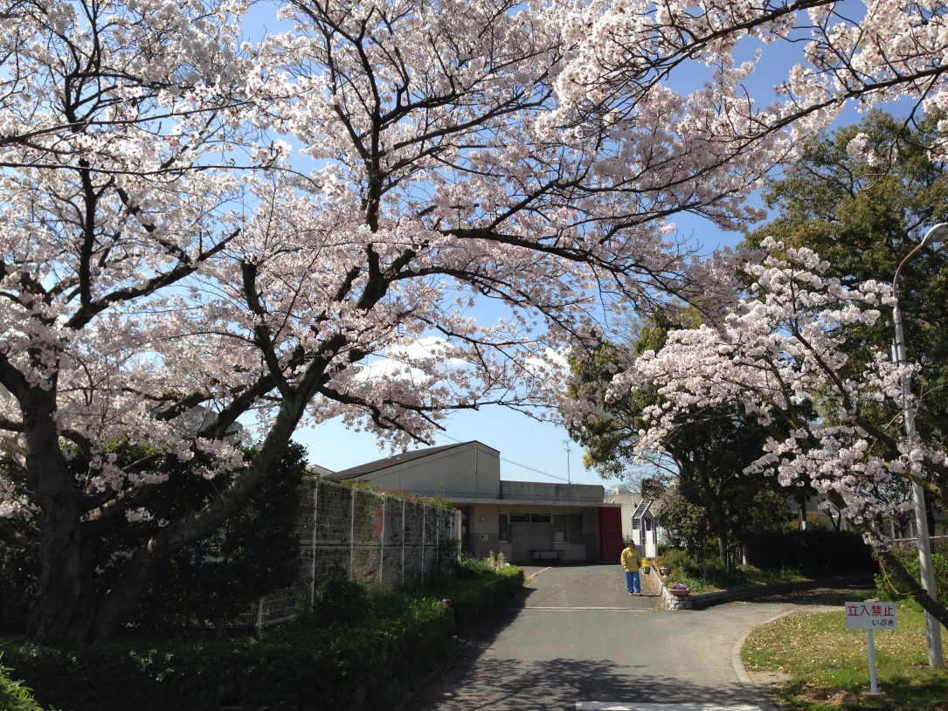](http://ord.yahoo.co.jp/o/image/_ylt=A7dPdD8eAC5VKE4AhFaU3uV7/SIG=12honqkl1/EXP=1429164446/**http:/farm4.static.flickr.com/3186/2963322317_0d4a5a44a1.jpg)

**【いぶきの概要】**

いぶきは、障害者総合支援法関係法令の理念に基づく公立の特化施設です。自閉症や最重度の知的障がい者を対象に、強度行動障がいの状態の改善を図り専門的なプログラムを行うことによって、地域生活移行を支援します。

「強度行動障がい」とは

直接的他傷（噛みつき･頭つき等）、間接的他傷（睡眠の乱れ、同一性の保持、場所・プログラム・人への

こだわり、多動、うなり、器物の破損等）や自傷行為などが、通常では考えられない頻度と形式で出現し、

その養育環境では著しく処遇の困難な者をいい、行動的に定義される群である。

家庭にあって通常の育て方をし、かなりの養育努力があっても著しい処遇困難が継続している状態。

（１９８９年　行動障害児（者）研究会）

**【いぶきの支援の流れ】**

**【いぶき利用者の強度行動障がい得点】**（令和４年度調査　**調査人数3９名　最高3０点　平均１８．７点**）

|  |  |  |  |  |  |
| --- | --- | --- | --- | --- | --- |
|  | **0点** | **1～９点** | **10～19点** | **20～29点** | **30点**  **～** |
| 男性  （26名） | 0 | ２ | １３ | １１ | ０ |
| 女性  （1３名） | 0 | 0 | ７ | ５ | １ |

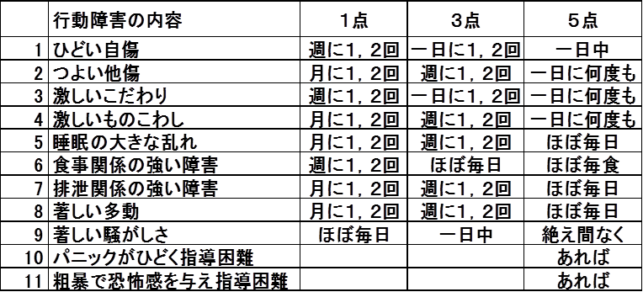

|  |  |  |  |  |  |  |  |  |  |  |  |  |  |
| --- | --- | --- | --- | --- | --- | --- | --- | --- | --- | --- | --- | --- | --- |
| 年度  退所先 | ～H23 | H24 | H25 | H26 | H27 | H28 | H29 | H30 | R1 | R2 | R3 | R４ | 計 |
| 他施設 | 11 | 0 | 2 | 0 | 1 | 1 | 1 | 0 | 0 | 0 | ０ | 0 | 16 |
| GH（グループホーム） | 12 | 1 | 2 | 3 | 1 | 4 | 1 | 0 | 1 | 1 | １ | ０ | 27 |
| 家庭 | 1 | 0 | 0 | 0 | 0 | 0 | 0 | 0 | 0 | 0 | ０ | 0 | 1 |
| その他 | 0 | 1 | 0 | 0 | 0 | 0 | 0 | 0 | 0 | 0 | １ | ２ | ４ |
| 計 | 24 | 2 | 4 | 3 | 2 | 5 | 2 | 0 | 1 | 1 | ２ | ２ | 4８ |

【**いぶきの退所状況**】

**【いぶきの特別支援プログラム】**

いぶきでは、多くの利用者が最重度の知的障がいかつ強度な行動障がいを示しています。そこで、小集団による生活や活動を基本とし、行動特性の理解や自閉症の特性に基づいた支援を行っています。具体的には、TEACCHの考え方を取り入れた個々の特性に合わせた生活全般の構造化や個別課題プログラム（自立課題の設定）、PECSによるコミュニケーション支援、感覚統合やスヌーズレンの実施などが挙げられます。

**＜構造化＞**

構造化とは、その人の理解（情報処理）の仕方に合わせて、周り世界の「意味」を分かりやすく示すことです。

その支援方法は、利用者により様々で、障がい程度や能力・特性などのアセスメントを基盤に置いています。

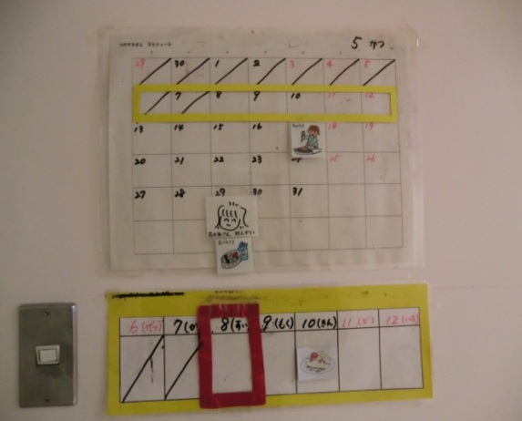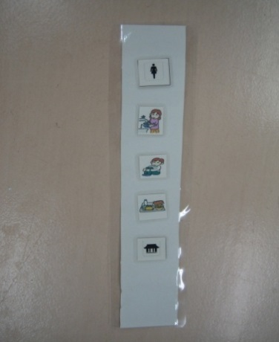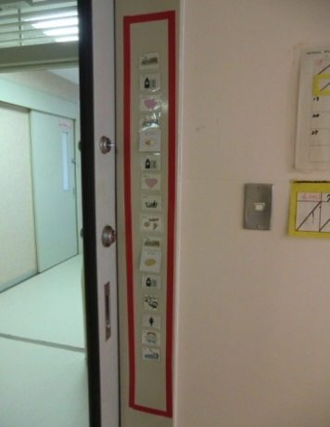



（1日のスケジュール）　　　　　　　　　（手持ちのスケジュール）　　　　　　　　　　　（月間と週間のスケジュール）

**＜個別課題プログラム＞**

**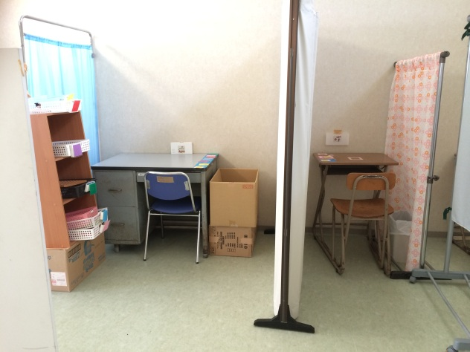**上記等の構造化の考え方を活用し、利用者一人ひとりの自立を目指し、個別課題プログラムを実施しています。利用者の持っている力を最大限に生かして、社会の中で自尊心を持って生活していくために、一人で活動できることを増やしていきます。具体的には、机に向かって行う軽作業だけでなく、体を動かす活動など、利用者一人ひとりの特性に応じて、「静」と「動」を合わせたメリハリのあるプログラム内容を提供しています。

　その際、右の写真のように、活動に集中できる環境設定を行うとともに、「どこで」「いつ」「なにを」「いつまで」「どのようなやり方で」「終わったら次に何をするのか」といった情報を視覚的に分かりやすく伝えています。

　このような配慮を行うことで、利用者は混乱することなく、安心して活動に取り組むことができ、ひいては生活を送るうえでの自信及び行動障がいの軽減にもつながっていきます。

**＜PECS＞　Picture　Exchange　Communication System**

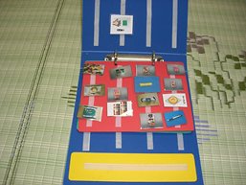（絵カード交換式コミュニケーション・システム）

自閉症やその他のコミュニケーションに関する障がいのある

方に、機能的コミュニケーションを自発するよう支援するための、

絵カードを使った代替コミュニケーション手段です。

応用行動分析（ABA）の知見に基づく支援方法です。

**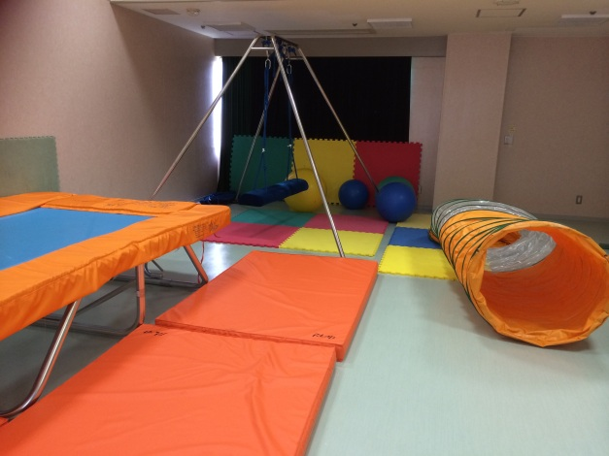＜感覚統合＞**

脳の前庭覚、固有覚、触覚への刺激や運動遊びを通して、

視覚や聴覚と統合できるよう脳機能を活性化、統合していく

アプローチです。

注意力、集中力、適応行動などを引き出します。

隔週で実施しており、スーパーバイザーに来所いただき、

季節に応じた取り組み（お花見やクリスマス会など）も含めて

計画、実施しています。

**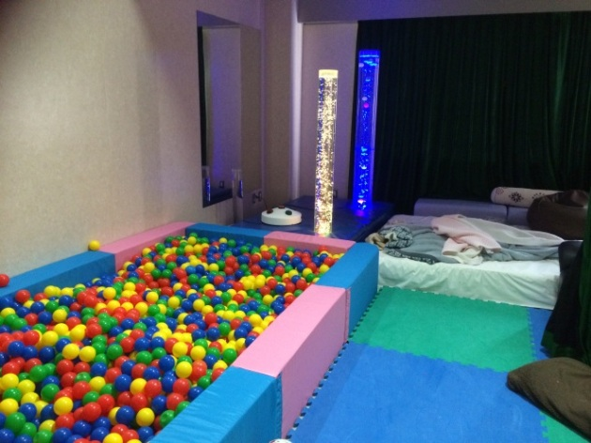＜スヌーズレン＞**

光、音、におい、振動、温度、触覚の素材などを組み合わせた

トータルリラクゼーションの部屋を提供し、過ごしていただきます。

　いぶきでは、様々な感覚に直接訴える刺激を通して、本人の

ペースで自発的に外界を知り、心地よい時間を過ごしてもらう

ことを目的としています。

D:\HaritaA\Desktop\osakafu_logo.gif

1. 「社会関係障がい」とは、大阪府立砂川厚生福祉センターの再編整備計画で使用しており、ここでは「中軽度の知的障がい者で、概ね青年期の年齢にあり、家庭や地域において生活及び社会的な習慣やルール、対人関係などの習得が困難なために生じる、反社会性や非社会性のある行動が顕著で、地域での対応困難な状態」としています。 [↑](#footnote-ref-1)
2. 障害者総合支援法における障がいの多様な特性など心身の状態に応じて必要とされる標準的な支援の度合いを総合的に示す区分。区分は１～６まであり、１が支援の度合いが低く、６が最も高い。 [↑](#footnote-ref-2)
3. 「**T**reatment and **E**ducation of **A**utistic and related **C**ommunication-handicapped **CH**ildren」（自閉症及び、それに準ずるコミュニケーション課題を抱える子ども向けのケアと教育）の略 [↑](#footnote-ref-3)
4. 詳細は巻末資料の「いぶきの支援」パンフレット参照 [↑](#footnote-ref-4)
5. （参考）強度行動障害に関する支援ガイドライン（日本行動分析学会）（P3：危機的抑制的対応「強い癇癪や攻撃的・破壊的行動が生じた時には、対象者と周囲の人の安全確保を優先し、治まるまで見守ったり、問題が生じている場面から一時的に離れるように促したりします。」） [↑](#footnote-ref-5)
6. 強度行動障がいは生まれつきの障がいではなく、周囲の環境や関わりと本人の障がい特性とのミスマッチから生じるもので、周囲の配慮（行動の背景を本人の特性や状況等から探り、適切なサポートを行う）によって強度行動障がいは予防や改善ができ、本人の生活の質があがる。 [↑](#footnote-ref-6)
7. 利用者について、その有する能力、その置かれている環境及び日常生活全般の状況等の評価を通じて利用者の希望する生活及び課題等を把握すること。 [↑](#footnote-ref-7)
8. 大阪府指定障害者支援施設の指定並びに人員、設備及び運営に関する基準を定める条例施行規則　第11条（令和6年4月1日付で一部改正あり） [↑](#footnote-ref-8)
9. 平成19年度から平成26年度までは行動援護従業者養成研修を事務局として実施 [↑](#footnote-ref-9)
10. 医師、学識経験者、強度行動障がい支援従事者等を交えた検討会議において、アセスメントの流れや着目する行動と背景、支援プラン等を整理し、令和6年3月に新たな支援モデルとして取りまとめた。 [↑](#footnote-ref-10)
11. 自ら意思を決定することに困難を抱える障害者が、日常生活や社会生活に関して自らの意思が反映された生活を送ることができるように、可能な限り本人が自ら意思決定できるよう支援し、本人の意思の確認や意思及び選好を推定し、支援を尽くしても本人の意思及び選好の推定が困難な場合には、最後の手段として本人の最善の利益を検討するために事業者の職員が行う支援の行為及び仕組みをいう。出典：障害福祉サービスの提供等に係る 意思決定支援ガイドライン 解説 [↑](#footnote-ref-11)
12. 今後、強度行動障がいに係る地域の支援力向上に資するため、砂川センターのホームページにガイドブックを掲載するほか、事業者向けに普及を図っていく。 [↑](#footnote-ref-12)